المحاضره الثالثه
تؤكد النظرية التسويقية الحديثة على أن مفتاح النجاح لأى منشأة يرتبط بدرجة أكيدة بمدى مواءمة سياستها مع التغيرات البيئية المحيطة ، ولا يتم هذا التكيف إلا إذا استطاعت إدارة التسويق أن تحلل الفرص والمخاطر المتاحة
محتويات الفصل :
المزايا التنافسية لها صورتين
أولهما : الميزة التنافسية التسويقية Marketing Advantage وهى قدرة المنتجات من سلع وخدمات على تقديم إشباع أفضل للحاجات والرغبات والتوقعات الخاصة بالعملاء المرتقبين .
وثانيهما : مزايا نقص التكلفة Cost Advantage و هى ميزة يمكن أن تشجع بها منتجاتك لانخفاض تكلفتك عن تكلفة المنافسين .
أولاً : ما هو النظام التسويقي و ما هي مكوناته ؟
يتكون تحليل النظام التسويقى من ثلاث مستويات رئيسية :
-1 تحليل نظام التبادل : وهو التعرف على الأشخاص والمنشآت التى يتم تداول السلع والخدمات فيما بينها .
2- تحليل بيئة المنشأة المباشرة : وهى مختلف المؤسسات والأفراد الذين يتعاملون مع المنشأة بشكل مباشر ويؤثرون فى أدائها .
-3 تحليل البيئة التسويقية العامة : ويقصد بها التعرف على البيئة الاجتماعية والثقافية والاقتصادية والتشريعية والقانونية العامة المحيطة بالمنشأة فضلا عن المنافسة . "

ثانياً : تحليل بيئة المنشأة المباشرة
تعمل المنشأة فى ظل نظام تحويل القيم ، من خلال ما تأخذه من مجموعة من المدخلات من العالم الخارجى ، وتعمل على إعدادها فى شكل سلع وخدمات تامة الصنع فى عملية تشغيلية خلاقة تؤدى إلى تقديم سلع وخدمات تمثل مخرجات المنشأة .
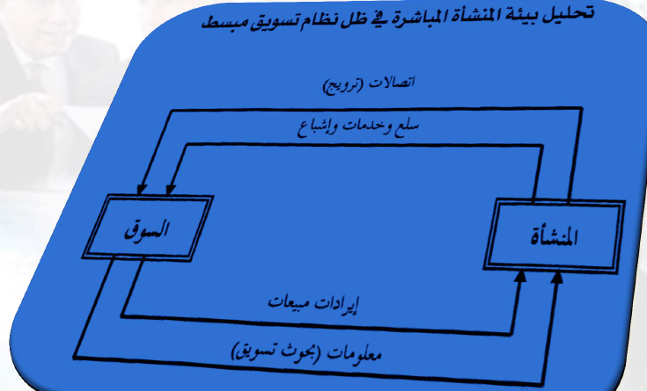

الموردون Suppliers :
تحتاج المنشأة إلى العديد من المدخلات من مواد خام و آلات ووقود ومواد تامة الصنع وخلافه .. ، ويقع على عاتق إدارة المنشأة أن تحدد مزيج التوريد الأمثل الذى يعطى مزيج المخرجات الأمثل الذى تهدف إليه المنشأة ، وعلى إدارة التسويق أن تتأكد بشكل قاطع من توافر المدخلات المطلوبة لتقديم المنتج.
- 2 - الوسطاء وأجهزة تسهيل التبادل :
الوسطاء هم مجموعة من المؤسسات التى تتحمل أعباء عملية توزيع مخرجات المنشأة من سلع وخدمات حتى تصل للمستهلك النهائى ، و الوسطاء نوعين أولهما الوسطاء التجاريون مثل تجار الجملة و التجزئة ، و ثانيهما الوكلاء .
3 - السوق :
هو الجزء الأخير فى البيئة التسويقية الذى تتعامل معه المنشأة بشكل مباشر أو غير مباشر ، و فيه المستهلك النهائى و المشترى الصناعى .

ثالثاً : تحليل البيئة الخارجية للنشاط
البيئة الخارجية هى مصدر رئيسى لمجموعة من الفرص و المخاطر التسويقية ، و يعنى الفشل فى استطلاع و قراءة تلك المتغيرات ضياع العديد من الفرص التسويقية أو الوقوع فى نطاق المخاطر . وتعرف الفرصة التسويقية بأنها أكتشاف حاجات لم تشبع بعد لدى قطاع أو قطاعات من المستهلكين و لا تعتبر فرصة إلا إذا كانت المنشأة بإمكانياتها الحالية و المستقبلية تستطيع إشباع هذه الحاجات .
و يبين الشكل التالي العلاقة بين المنشأة و العوامل البيئية المختلفة المؤثرة فى نشاطها ، و هو ما يجب أن يفكر فيه مدير التسويق الناجح

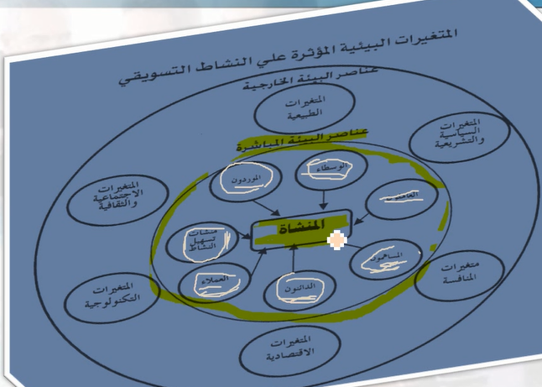

عناصر البيئة المباشرة :) 7 عناصر
العاملون:- الأيدي العاملة التي تعمل داخل المنظمة , بدونهم لا يكون الانتاج وتؤثر كفاءتهم على كفاءة المنتج .
الوسطاء:- دورهم توصيل بين المنظمة بعد أن تقوم بالإنتاج وبين المستهلك الأخير أو الموزعين , وهما نوعين " تجاريين , وغير تجاريين "
الموردون:- أفراد او مؤسسات وهي التي تقوم بإمداد المنظمة من كل ما تحتاجه من مواد خام , أو وقود , مواد مصنعة أو غير مصنعة, يأتي دورهم بعد إختيار المنظمة لهم .
منشئات تسهيل النشاط :- مثل منشئات النقل .
العملاء:- إذا لم يكن هنالك عملاء لن يكون هنالك إنتاج , لأن المنشأة تنتج للعملاء .
الدائنون :- يمكن أن يكونوا في نفس الوقت مساهمين , أو موردين , أو دائنين .
المساهمون :- أصحاب رأس المال, أو البنوك أو المؤسسات المالية التي تساهم في رأس مال المنشأة .

عيون سحاب☺

